嵌入式智能电机锁

使

用

说

明

书

江西阿兰德金融安防有限公司

适用于：嵌入式智能电机锁通用型（ALAND-8L）

1. **产品特点**
2. 锁体采用嵌入式安装，与门扇自成一体。关门后锁舌自动上锁保险，并具备止锁功能，防止撬动锁舌。抗破坏性强，更增加了锁的安全性，锁体内部驱动电机采用步进电机，超长使用寿命；
3. 采用B级防钻锁头,抗破坏性强，更增加了锁的安全性；
4. 具有独特的锁舌止锁功能,联动状态、紧急闭锁状态下原装钥匙和手柄均无法开启;实现电控机械双联动；
5. 关门自动上锁,无需碰撞,无噪音,开锁闭锁声光提示；

5、多种输入输出接口，不仅具备开锁、锁闭信号输入、还具有门状态及锁状态输出。

6、设有门禁系统开门信号和出门开关信号输入接口；

7、可由拨码开关切换输入及输出信号。

8、电控、手动、钥匙等方式开锁；

9、安装便捷，左开右开，内开外开通用，只需切换锁舌方向即可；

10、适用范围：本锁适用联动互锁系统、门禁系统及各种扇门。

1. **产品参数：**

**1、组成**

由嵌入式智能电机锁体1把、前面盖1个、后面盖1个、安装长条1个及其他相关配件。

**2、电气参数**

工作电压：DC12V 开锁功率：＜24W 待机电流：＜50mA

开锁信号：有源/无源信号兼容 锁舌行程：≥20㎜ 环境温度：-25℃～+55℃

1. **锁体各端口含义**





|  |  |  |
| --- | --- | --- |
| **8芯插头各线序含义：** | | |
| **颜色** | **含义** | **备注** |
| **红线** | **12V** | 锁具供电正极 |
| **黑线** | **GND** | 锁具供电负极 |
| **黄线** | **12V** | 当开锁信号为无源信号时，接黄线NC与绿线COM/L+，并将白线与黑线短接；当开锁信号为有源信号时，接绿线L+与白线L-。 |
| **绿线** | **开锁信号线L+** |
| **白线** | **开锁信号线L-** |
| **蓝线** | **12V** | 当锁死信号为无源信号时，接蓝线NC与棕线COM/L+；并将灰线与黑线短接，当锁死信号为有源信号时，接棕线L+与灰线L-。 |
| **棕线** | **锁死信号线L+** |
| **灰线** | **锁死信号线L-** |

|  |  |  |
| --- | --- | --- |
| **3芯门磁状态各线序含义：** | | |
| **颜色** | **含义** | **备注** |
| **红线** | **NC** | 当门关闭时 NO~COM两脚接通、NC~COM两脚断开。  当门打开时 NC~COM两脚接通、NO~COM两脚断开。 |
| **黑线** | **COM** |
| **黄线** | **NO** |

|  |  |  |
| --- | --- | --- |
| **3芯锁状态各线序含义：** | | |
| **颜色** | **含义** | **备注** |
| **红线** | **NC** | 当锁舌闭锁时 NO~COM两脚接通、NC~COM两脚断开。  当锁舌打开时 NC~COM两脚接通、NO~COM两脚断开。 |
| **黑线** | **COM** |
| **黄线** | **NO** |

**1、拨码**

**锁体上有一个三位拨码，通过拨码可启动或关闭门状态与锁状态是否同步输出，及切换开锁信号为脉冲信号还是电平信号，如下图**

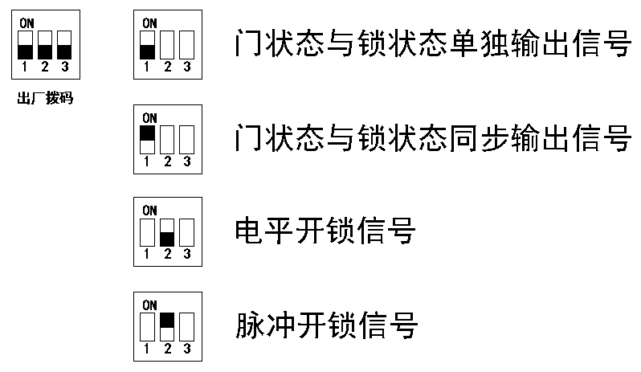

1. **锁体安装**

在门扇上确定锁体安装位置，将锁体1：1开孔贴纸贴在门扇锁具面，切好锁体内藏口，并开好锁体固定螺丝孔。

将面盖1:1贴纸以门扇折边为基准，高度与锁体贴纸相同，贴好门扇面盖贴纸，按照贴纸要求开孔。如下图：

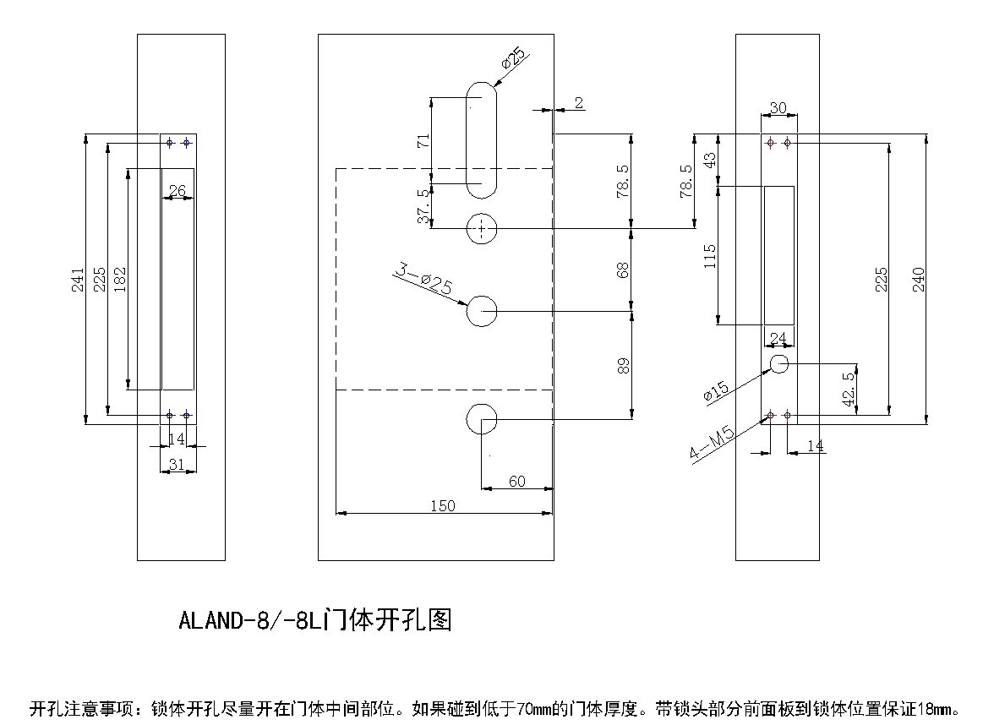

将锁体按照配置要求接好线，并按照实际安装门体拨码及调节副锁舌方向，调节好后将锁体塞入门

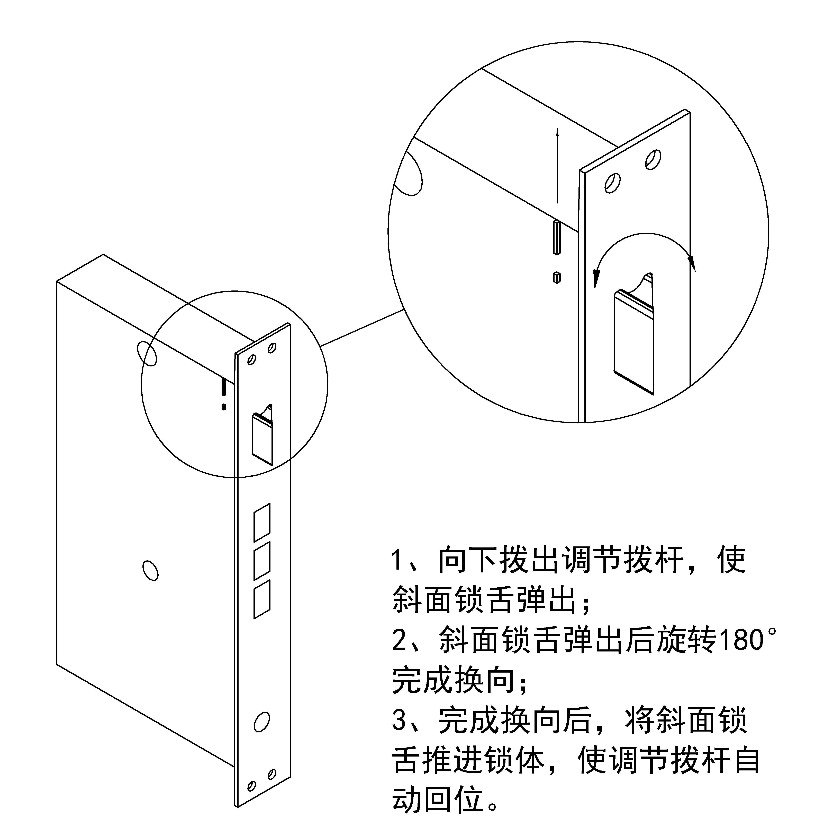

1. **面盖安装**

根据门扇实际厚度将前后面盖拨杆切到合适的长度，带执手面盖根据实际开门方向调节把手方向，并固定。

将面盖安装实际配置拨码与插线。

将前面盖上下两个面板圆螺柱拧紧，拧紧后将前面盖拨杆锁体对应位置。

如面盖带执手则将方杆由内而外通过锁体插入前面盖把手位置，调节前面盖，保证钥匙开关锁顺畅无阻力**，**通过固定板将前面盖固定。

将后面盖与前面盖连接线插好，方杆插入锁体内，调节固定后面盖，保证后面盖旋钮开关锁顺畅无阻力。

前后面盖安装好后，关上门体，确定安装长条的位置，固定安装长条。安装好后关门测试开关锁是否有卡顿、错位、摩擦等。

1. **故障及故障排除：**

|  |  |
| --- | --- |
| 故障现象 | 故障原因及排除 |
| 联动锁指示灯不亮 | 外接电源故障，请检查外接电源电压及接线。保证电源电压在允许范围内，并正负极不能接反 |
| 联动锁橙色灯闪烁、钥匙或手柄开锁很紧、电动开锁不顺畅 | 开锁或上锁故障。主要有以下原因：   1. 锁舌上锁有障碍阻挡。 2. 锁体安装不正确。 3. 锁扣板安装不正确、门体损坏或变形。 4. 前后面板位置没装正。 5. 锁芯插尾过长。 |

1. **质量及保修：**

本产品质量保证期为一年，除安装及人为损坏之外一年之内出现产品质量问题，本公司免费维修，终身提供售后服务